第八章 运动和力 单元测试题（二）
（满分：70分）（时间：45分钟）
一、选择题（每小题2分，共30分）
1、一个受平衡力作用的物体：（ ）
A．做减速运动 B．做加速运动
C．处于静止或匀速直线运动状态 D．一定处于静止状态
2、下列情景中利用惯性的是：（ ）
A．驾驶员要系好安全带 B．将锤子的木柄在硬地上撞击几下，就能套紧
C．锤头禁止汽车超载行驶 D．公交车启动时，提醒乘客抓好扶手
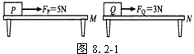
3、如图8.2-1所示，放在M、N两水平桌面上的P、Q两物体，分别在FP＝5N、FQ=3N的水平拉力作用下做匀速直线运动，可以确定：（ ）
A．桌面M一定比桌面N粗糙
B．P的速度一定大于Q的速度
C．P的质量一定大于Q的质量
D．P受到的摩擦力一定大于Q受到的摩擦力
4、小慧同学在学习运动和力的知识后有以下理解，其中正确的是：（ ）
A．投球时，手的推力使篮球在空中继续飞行
B．静止在草坪上的足球一定受到平衡力的作用
C．用力推小车，小车没动，因为推力小于摩擦力
D．如果运动的物体不受力，它将慢慢停下来
5、由于不遵守交通法规酿成的交通事故频繁发生，国家加大了对违反交通法规的处罚力度．关于汽车安全行驶的规定和措施，下列说法正确的是：（ ）
A．限制汽车最大行驶速度，是为了减小汽车的惯性
B．安全带主要是在汽车突然启动时对驾乘人员起到保护作用
C．冬天汽车在冰雪路面上行驶时，轮胎上装防滑链，是为了减小摩擦
D．严禁酒后驾车．主要是因为饮酒后驾驶员反应迟钝，更容易出现交通事故
6、手握圆柱形水杯，手和水杯都在空中静止，杯底所在的平面是水平面，如图8.2-2所示。下列各对力属于平衡力的是：（ ）
A．手对水杯的压力和水杯对手的压力 B．水杯的重力与手对水杯的压力
C．水杯的重力与手对水杯的静摩擦力 D．水杯对手的静摩擦力与手对水杯的静摩擦力
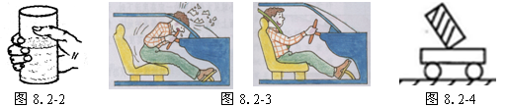
7、由如图8.2-3所示可知：驾驶员和前排乘客必须使用安全带!小刚用下面的四句话解释了安全带的作用：①撞向挡风玻璃造成伤害，系上安全带就可有效避免这种伤害。②当驾驶员驾车高速行驶时，发现前面出现情况紧急刹车。③驾驶员由于具有惯性，仍然保持向前运动的状态。④汽车滑行很小一段距离，立即停下来。这四句话的正确排列顺序是：（ ）
A．②④①③ B．②④③① C．②③④① D．②③①④
8、如图8.2-4所示，小车上的木块突然向左倾倒，发生这一现象的原因是：（ ）
A．小车突然向右运动 B．小车突然向左运动
C．向右运动的小车突然停下 D．向左运动的小车突然停下
9、如图8.2-5所示的情景，下列说法正确的是：（ ）
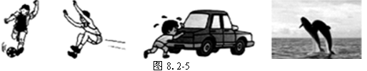
A．踢出去的足球虽然会继续运动，但它总会停下来，说明物体的运动必须有力维持
B．男孩水平用力推车但没推动，此时他的推力小于车所受的阻力
C．跳远运动员助跑可以提高成绩，是利用了身体的惯性
D．海豚跃起，离开水面向上运动的过程中，不受重力的作用
10、如图8.2-6所示，用10N的水平推力F去推一个在水平地面上重为50N的物体，物体静止不动，则物体与地面之间的摩擦力大小是：（ ）
A．10N B．50N C．40N D．0N
11、如图8.2-7甲所示，小明用弹簧测力计拉木块，使它沿水平木板匀速滑动，图8.2-7乙是他两次拉动同一木块得到的距离随时间变化的图像。下列说法正确的是：（ ）
A．木块两次受到的拉力和摩擦力均相等 B．木块第1次受到的拉力较大
C．木块两次的动能一样多 D．两次拉力对木块做的功一样多
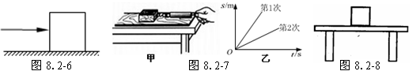
12、如图8.2-8所示茶杯静止在水平桌面上，下列哪对力属于平衡力：（ ）
A．茶杯对桌面的压力与桌面对茶杯的支持力 B．茶杯的重力与桌面对茶杯的支持力
C．桌子的重力与桌面对茶杯的支持力 D．茶杯受到的重力与茶杯对桌面的压力
13、如图8.2-9所示，图中为了增大摩擦的是：（ ）
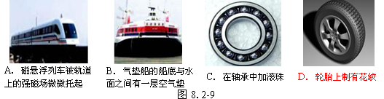
14、用弹簧测力计拉着重8N的物体在水平面上以2.5m/s的速度做匀速直线运动，弹簧测力计的示数为2N。当绳子突然断开时，则：（ ）
A．物体速度保持不变，受到的摩擦力小于2N B．物体速度逐渐减小，受到的摩擦力等于2N
C．物体速度逐渐减小，受到的摩擦力等于8N D．物体立即停止，受到的摩擦力为零
15、许多瓶盖的侧面都有密集的竖直的条纹，这样做的目的是：（ ）
A．增大摩擦 B．坚固耐用 C．节约材料 D．便于运输
二、填空题（每空1分，共分）
1、一个物体受到平衡力作用，物体会处于处于平衡状态。平衡状态指物体处于＿＿＿＿状态或＿＿＿＿状态。
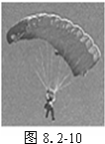
2、射出去的子弹离开枪口继续向前运动，这是由于子弹具有＿＿＿＿；子弹最终落到地上，这是由于受到一个方向竖直向下的＿＿＿＿作用。
3、如图8.2-10所示，跳伞运动员和伞在空中匀速直线下降，已知人和伞的总重为750N，则人和伞受到的阻力大小为＿＿＿＿ N，方向是＿＿＿＿。
4、人类航天航空技术的发展，得益于物理学中关于运动和力的研究。
（1）对“运动和力关系”的研究大致经历了以下几个阶段：
①古希腊哲学家亚里士多德根据经验和思辨认为：＿＿＿＿＿＿＿＿＿＿＿＿＿＿＿。
②伽利略通过实验说明：运动物体如果不受其他物体的作用，将会＿＿＿＿＿＿＿＿。
③英国科学家＿＿＿＿慨括了伽利略等人的研究成果，总结出著名的惯性定律。
（2）惯性定律的内容是：一切物体在＿＿＿＿＿＿＿＿的时候＿＿＿＿＿＿＿＿状态或静止状态。
（3）作为经典力学的先驱，伽利略开创了实验物理的先河。“实践是检验真理的标准”最先在物理学中成为共识。
5、用30N的力握住重为15N装油的瓶子悬空静止不动，则手与油瓶之间的摩擦力的大小为＿＿＿＿，若将手的握力增加到40N，则手与油瓶之间的摩擦力的大小将＿＿＿＿（填“增大”、“减小”或“不变”）
6、如图8.2-11所示，在2011年斯诺克中国公开赛中丁俊晖成功闯入四强，临时排名升至世界第三位．比赛前台球静止在球台上，台球受到的重力和支持力是一对＿＿＿＿＿＿＿（选填“平衡力”或“相互作用力”）．击球后，球离开球杆仍能向前运动是由于＿＿＿的缘故．而球的速度越来越小，是因为受到＿＿＿＿的作用．
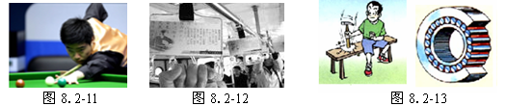
7、现在社会处处显示出对人的关怀，公交车扶手上装有拉环（如图8.2-12所示），刹车时制动力改变了汽车的＿＿＿＿，抓住拉环可以避免由于＿＿＿＿对人造成伤害；除此之外，拉环在抓手处还有凹凸不平的花纹，这是为了＿＿＿＿＿＿。
8、如图8.2-13所示，锤头松动时，用力敲锤柄是利用＿＿＿＿使锤头套紧；许多机器的轴上都装了滚动轴承，这是因为在压力相同的情况下＿＿＿＿＿＿＿＿＿。
9、某同学竖直向上抛出一个小球，小球离开手以后还能继续运动的原因是＿＿＿；在上升的过程中速度越来越慢的原因是＿＿＿；在下降的过程中速度越来越快的原因是＿＿＿。
三、实验题（每空1分，共16分）
1、如图8.2-14所示，在研究二力平衡条件的实验中：
（1）把木块放在＿＿＿＿（选填“光滑”或“粗糙”）的水平桌面上，向两端的小盘里加砝码，当两盘砝码质量＿＿＿＿（选填“相等”或“不相等”）时，木块静止；
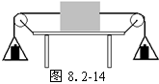
（2）保持两盘砝码质量相等，把木块扭转一个角度，使拉力F₁和F₂不在同一直线上，观察到木块发生转动。当木块重新恢复到原来静止状态时，拉力F₁、F₂作用在同一直线上。如果＿＿＿＿＿，方向相反，作用在＿＿＿＿＿上，这两个力就彼此平衡了。
2、探究“阻力对物体运动的影响”的实验装置如图所示。
（1）实验时，每次必须使小车从斜面的同一高度滑下，这样做的目的是＿＿＿＿；小车能在水平面上滑行一段距离是由于＿＿＿＿的原因。
（2）下表是一组同学记录的实验数据，分析表中内容可知：水平面越光滑，小车受到的阻力越＿＿＿，小车前进的距离就越＿＿＿；
接触面 | 毛巾 | 棉布 | 木板
阻力的大小 | 大 | 较大 | 较小
小车移动的距离s /cm | 18.3 | 22.6 | 26.7
（3）想象如果图丁所示是一绝对光滑板，且空气阻力为零，则小车的运动情况为：＿＿＿＿＿＿＿＿＿＿＿＿＿＿＿＿。
（4）小丽同学通过上面的探究学习，思考了一个问题：当自己荡秋千运动到右侧最高点时，如果自己受到的力全部消失，自己将会处于怎样的运动状态呢？她做出了以下猜想，你认为其中准确的是＿＿＿＿。（如图8.2-15所示，图中的黑点表示小丽同学）
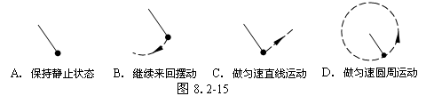
3、小慧同学利用运动鞋进一步探究“滑动摩擦力与压力大小的定量关系”。
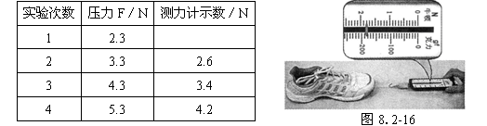
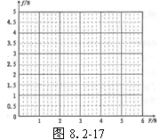
（1）如图8.2-16所示，他用弹簧测力计水平拉着运动鞋在水平桌面上做匀速直线运动，其目的是＿＿＿＿；此时弹簧测力计的示数为＿＿＿N。
（2）再往鞋子里添加砝码并均匀摆放，改变的是鞋对桌面的＿＿＿＿，重复上述实验步骤进行多次实验，并将实验数据记录在下表中。
（3）请根据实验数据在图8.2-17中作出运动鞋受到的滑动摩擦力与压力大小关系的图像。
（4）分析图像可得结论：＿＿＿＿＿＿＿＿＿＿＿＿＿＿＿＿＿＿＿＿。
（5）若他拉着运动鞋匀速前进的速度由0.02m/s变为0.04m/s，在其他情况不变时鞋受到的滑动摩擦力将＿＿＿＿。（选填“变大”、“不变”或“变小”）

参考答案
一、选择题
1、C 2、B 3、D 4、A 5、D 6、C 7、D 8、A
9、C 10、A 11、A 12、B 13、D 14、B 15、A

二、填空题
1、静止 匀速直线运动
2、惯性 重力
3、750 竖直向上
4、（1）①力是维持物体运动的原因； ②永远匀速运动下去； ③牛顿
（2）没有受到外力作用 总保持匀速直线运动
5、15N 不变
6、平衡力 惯性 摩擦力（阻力）
7、运动状态 惯性 增大摩擦
8、惯性 滚动摩擦小于滑动摩擦
9、惯性 重力 重力

四、实验题
1、（1）光滑 相等
（2）大小相等 同一直线
2、（1）小车到达水平面时速度相同 惯性
（2）小 远（或大）
（3）作匀速直线运动（或 始终保持运动状态不变）
（4）A
3、（1）使拉力大小与滑动摩擦力大小相等（表达合理即可） 1.8
（2）压力
（3）如图所示
（4）在接触面粗糙程度相同时，滑动摩擦力与压力大小成正比
（5）不变
